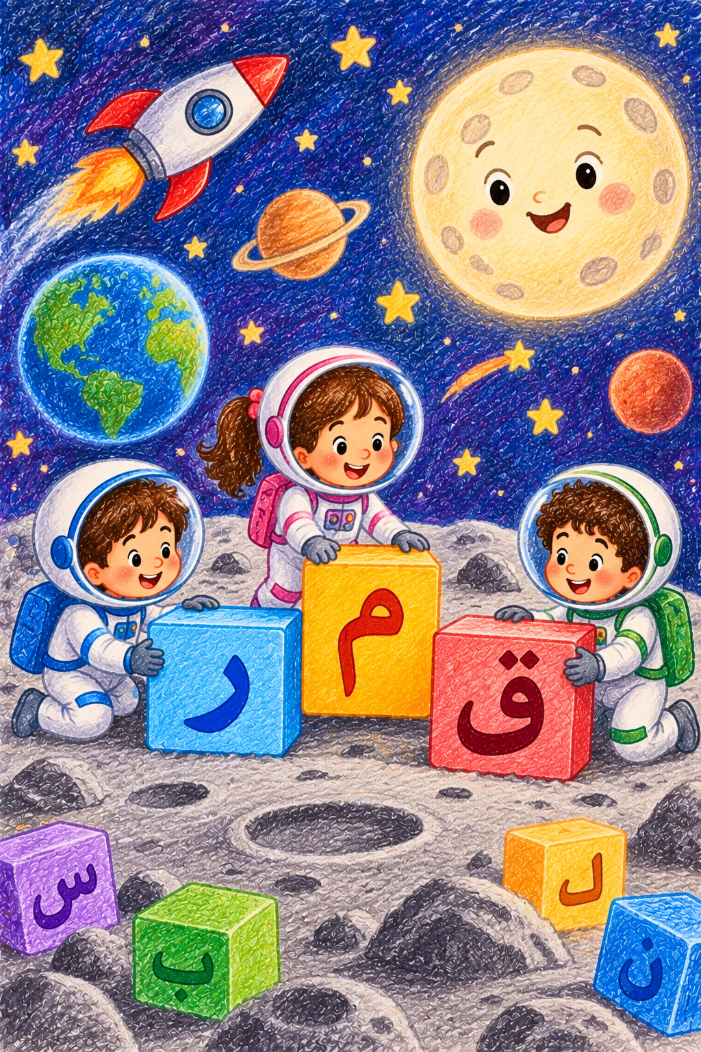

أشكال الحروف في الكلمة
تأمّل شكل كل حرف ثم اكتب الكلمة كاملة على الخط

هيا بنا نتعرف على أشكال الحروف
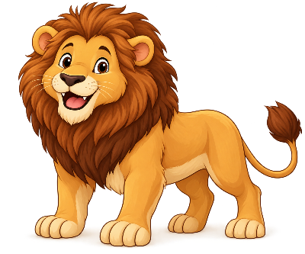
  ﺪ | ﺳ | ﺃ

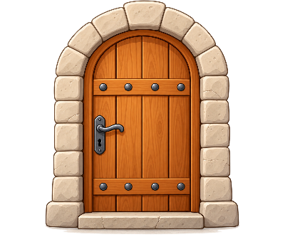
  ﺏ | ﺎ | ﺑ

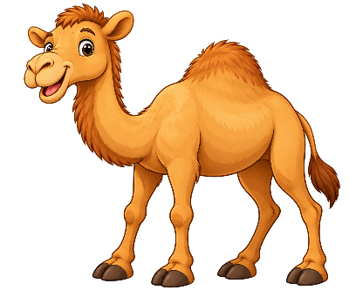
  ﻞ | ﻤ | ﺟ


  ﺏ | ﺩ


  ﻝ | ﺎ | ﻠ | ﻫ

هيا بنا نتعرف على أشكال الحروف
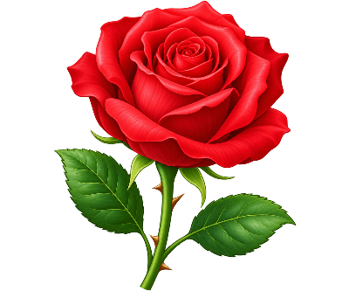
  ة | ﺩ | ﺭ | ﻭ

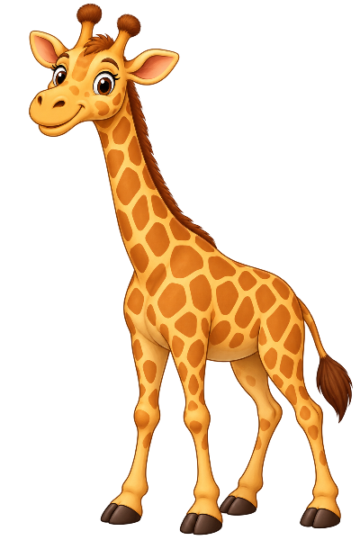
  ـة | ﻓ | ﺍ | ﺭ | ﺯ

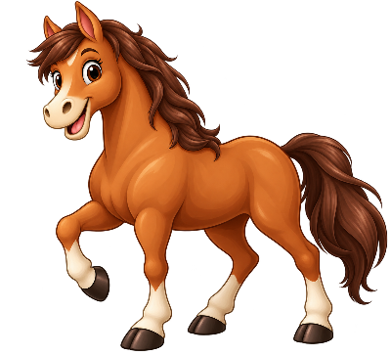
  ﻥ | ﺎ | ﺼ | ﺣ


  ﺮ | ﺋ | ﺎ | ﻃ

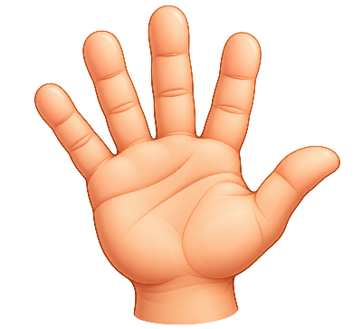
  ﺪ | ﻳ

هيا بنا نتعرف على أشكال الحروف

  ﺏ | ﺎ | ﺘ | ﻛ

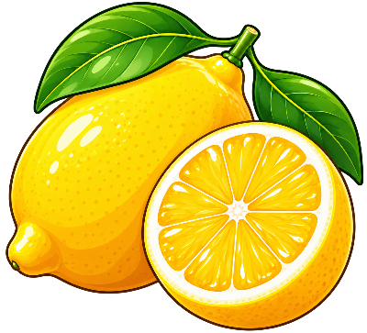
  ﻥ | ﻮ | ﻤ | ﻴ | ﻟ


  ﺀ | ﺎ | ﻣ


  ﻢ | ﺠ | ﻧ


  ﻚ | ﻤ | ﺳ

هيا بنا نتعرف على أشكال الحروف
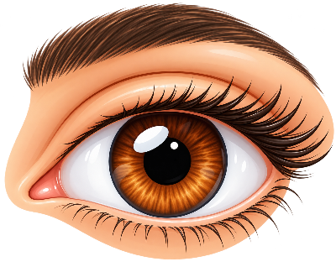
  ﻦ | ﻴ | ﻋ

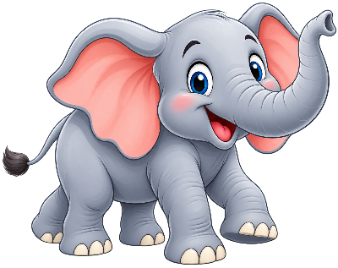
  ﻞ | ﻴ | ﻓ


  ﻕ | ﻭ | ﺪ | ﻨ | ﺻ

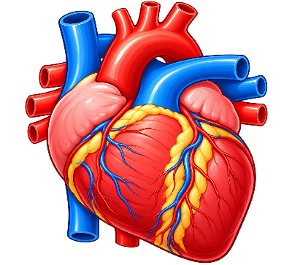
  ﺐ | ﻠ | ﻗ

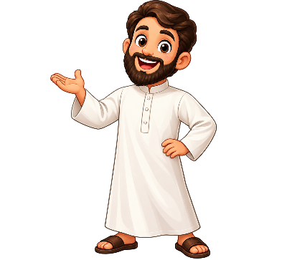
  ﻞ | ﺟ | ﺭ

هيا بنا نتعرف على أشكال الحروف
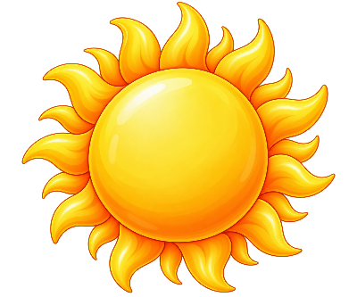
  ﺲ | ﻤ | ﺷ

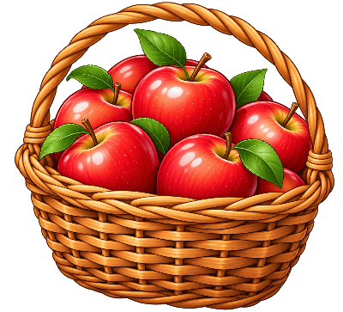
  ﺡ | ﺎ | ﻔ | ﺗ

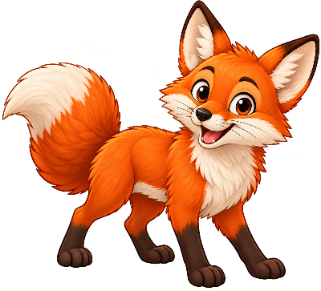
  ﺐ | ﻠ | ﻌ | ﺛ

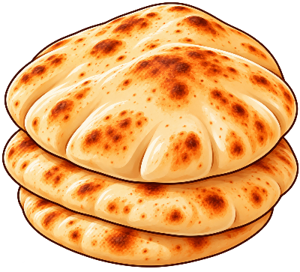
  ﺰ | ﺒ | ﺧ

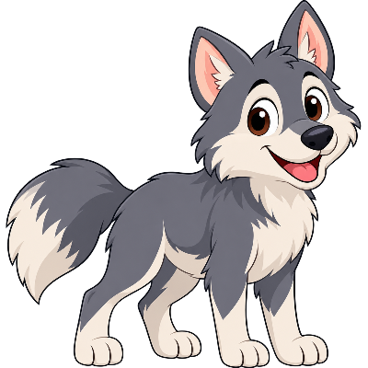
  ﺐ | ﺋ | ﺫ

هيا بنا نتعرف على أشكال الحروف
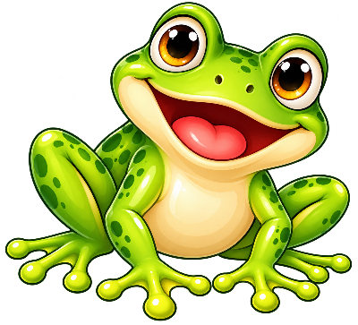
  ﻉ | ﺪ | ﻔ | ﺿ


  ﻑ | ﺮ | ﻇ

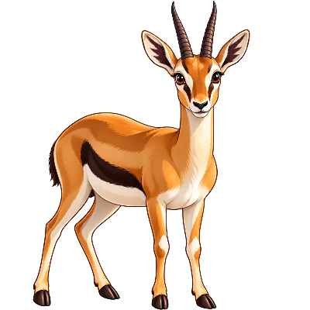
  ﻝ | ﺍ | ﺰ | ﻏ

